TRƯỜNG ĐẠI HỌC FPT
Khoa Công nghệ Thông tin

BÁO CÁO KỸ THUẬT GIAI ĐOẠN 4
Tích hợp Hệ thống và Đánh giá hiệu năng Đầu cuối
(Final Report - Report 4)
Đề tài: Hệ thống đỗ xe thông minh bằng xác thực chéo thông tin xe

Nhóm thực hiện
Đỗ Manh Chung - HE201350
Đồng Minh Đức - HE201707
Phạm Hoàng Hải - HE201680
Trần Lê Sơn - HE200407

Môn học: DPL302m - Deep Learning
Hà Nội, 2026

1. Đặt vấn đề và Mục tiêu tích hợp (Objective)
Giai đoạn cuối cùng của dự án DPL302m tập trung vào tích hợp các mô hình học sâu thành phần (YOLOv8, PaddleOCR, MobileNetV3-Small) thành một hệ thống an ninh bãi xe khép kín, tự động. Sau thực nghiệm (Report 3), hệ thống dùng quyết định plate-primary: biển số (PaddleOCR) là khoá chính, màu xe là cảnh báo mềm, và bỏ phân loại hãng; đối chiếu với cơ sở dữ liệu mẫu để đưa ra lệnh điều khiển barrier bãi xe (Cho phép mở hoặc Cảnh báo xâm nhập).
Mục tiêu chính là tối ưu hóa mã nguồn chạy suy luận đầu cuối trên nền tảng CPU cục bộ, giải quyết các lỗi xung đột luồng thư viện và bảo đảm hệ thống hoạt động ổn định ở chế độ ngoại tuyến 100%.
2. Nghiên cứu tài liệu tham khảo (Literature Review)
Trong quá trình tích hợp và tối ưu hóa hệ thống chạy trên CPU biên, nhóm đã tham khảo các công trình khoa học sau:
- (1) NVIDIA DeepStream - Real-Time License Plate Detection and Recognition (NVIDIA, 2020): Kiến trúc tham chiếu công nghiệp kết hợp bộ phát hiện chính (biển số) với các bộ phân loại thứ cấp về hãng xe và màu xe, minh họa cách bổ sung đặc trưng ngoại hình bên cạnh biển số để tăng độ tin cậy khi kiểm soát xe ra vào.
- (2) A Novel Memory and Time-Efficient ALPR System Based on YOLOv5 (Batra et al., 2022), Sensors 22(14), 5283: Đề xuất hệ thống ALPR tối ưu bộ nhớ/thời gian (mô hình ~14 MB, suy luận ~85 ms), cho thấy cách thu gọn mô hình để chạy hiệu quả trên phần cứng biên hạn chế.
- (3) Carmen Nano - ANPR/LPR on-prem cho NVIDIA Jetson (Adaptive Recognition, 2024): Giải pháp ANPR thương mại chạy hoàn toàn tại biên, không phụ thuộc đám mây - minh chứng thực tiễn cho kiến trúc offline-first mà dự án hướng tới.
3. Thiết kế hệ thống tích hợp (Integrated System Design)
Quy trình tích hợp được hiện thực hóa trong mã nguồn run_evaluation.py / pipeline_factory.py (build_pipeline + infer_single_image). Luồng xử lý tổng quát:
Ảnh đầu vào -> YOLOv8n Detector -> Cắt vùng biển số
-> PaddleOCR Engine (Plate)
Ảnh xe -> MobileNetV3 (màu) / EfficientNet (hãng, diagnostic)
-> DatabaseMatcher (Plate + Màu)
-> AUTHORIZED | ALLOW_WARN | UNREGISTERED
Lưu ý: Sơ đồ giữ hai nhánh classifier để tham khảo mã nguồn, nhưng ở cơ chế quyết định delivered, hãng xe (brand) đã bị loại khỏi đối chiếu - DatabaseMatcher chỉ đối chiếu Biển số (khoá chính) và Màu xe (cảnh báo mềm); dự đoán hãng chỉ còn vai trò diagnostic.
3.1. Cấu trúc CSDL đối chiếu (CSV Database)
CSDL đăng ký xe là tệp CSV phẳng tại main/data/database.csv, nạp bởi DatabaseMatcher.load_database() qua pandas.read_csv. Schema gồm 3 cột:
Cột | Kiểu | Ý nghĩa | Chuẩn hoá khi nạp
license_plate | chuỗi | Biển số đăng ký (khoá chính) | bỏ khoảng trắng/-/., viết hoa
car_brand | chuỗi | Hãng xe đăng ký (diagnostic) | viết hoa, strip
car_color | chuỗi | Màu xe (cảnh báo mềm) | viết hoa, strip

Hai dòng ví dụ:
license_plate,car_brand,car_color
30F-12345,Toyota Vios,White
51F-065.32,Chevrolet Cruze,Black
- (1) Cột car_brand vẫn nằm trong schema CSV nhưng KHÔNG tham gia quyết định AUTHORIZED/MISMATCH/UNREGISTERED.
- (2) Màu xe đối chiếu theo cụm màu trung tính (Black/Grey/Silver/White) kèm confidence gate 0.40 (decision.color_warn_conf). Chi tiết: xem mục 4.3 (WS-2).
4. Kết quả đánh giá thực nghiệm đầu cuối (E2E Evaluations)
Nhóm đã chạy thực nghiệm toàn bộ pipeline trên tập dữ liệu kiểm thử gồm 5 hình ảnh thực tế lưu trữ cục bộ. Kết quả đo lường chi tiết như sau.
4.1. Bảng nhật ký xử lý chi tiết (Detailed Inference Logs)
Phiên bản số liệu: kết quả chạy lại (20/06/2026) qua đường hợp nhất build_pipeline + infer_single_image - cùng pipeline mà API /verify và Dashboard đang dùng: 2 tầng PaddleOCR + classifier màu PyTorch 86% (TTA) + logic cross-check màu đã siết gate (WS-2).
Tên tệp ảnh | Biển số | Màu xe (Conf) | Trạng thái | Thời gian (ms)
clip3_new_0.jpg | 75H135792 | Black (0.47) | UNREGISTERED | 6110.4 (cold-start)
clip3_new_1.jpg | 66P189575 | Black (0.60) | UNREGISTERED | 989.7
clip3_new_2.jpg | 66P18957 | Black (0.60) | UNREGISTERED | 931.6
clip3_new_3.jpg | 66P189575 | Black (0.92) | UNREGISTERED | 932.8
clip3_new_4.jpg | 66P189575 | Black (0.61) | UNREGISTERED | 988.1

Ghi chú trung thực:
- Biển đọc hợp lý hơn OCR cũ (EasyOCR); chuỗi có cấu trúc biển VN hợp lệ.
- File nhãn .txt chỉ là bounding-box YOLO, KHÔNG có plate-text GT - không claim exact-match ở đây. OCR: Benchmark C (R3) 81% exact-match trên 16 crop.
- clip3_new_2.jpg đọc thiếu 1 ký tự (66P18957 vs 66P189575) - minh chứng OCR không hoàn hảo.
- Cả 5 ảnh UNREGISTERED vì biển không có trong CSDL demo; happy-path AUTHORIZED minh họa ở Dashboard (biển 30M71854).
- Cột Hãng xe đã bỏ khỏi bảng vì hãng là diagnostic phụ.
4.2. Thống kê số liệu tổng hợp (Aggregate Metrics)
- Tổng số mẫu kiểm thử: 5 xe
- AUTHORIZED: 0 | MISMATCH: 0 | UNREGISTERED: 5
- Average Latency: ~1.99 s/xe (gồm cold-start ~6.11 s ảnh đầu). Steady-state từ ảnh 2: ~0.96 s/xe (<1 s) - đạt mục tiêu.
4.3. Đánh giá năng lực chống tráo biển (Plate-swap Detection)
Đề xuất ban đầu (Report 1) đặt mục tiêu >=95% phát hiện gian lận. Mục này đo bằng thực nghiệm có kiểm soát trên model màu đang triển khai và logic quyết định thật (script main/scripts/eval_security.py), không sửa runtime.
Phương pháp: 889 ảnh VCoR TEST hold-out (seed=42); model color_MobileNetV3Small.pt; DatabaseMatcher.verify_vehicle() thật; 3 nhóm kịch bản x 200 trial (legitimate / plate_swap / unregistered).
Kịch bản | Chỉ số | Before (gốc) | After (gate=0.40)
Phát hiện tráo biển | detection | 98.5% (197/200) | 69.0% (138/200)
Tráo biển bị bỏ lọt | miss | 1.5% (3/200) | 31.0% (62/200)
Xe hợp lệ | false-alarm | 14.5% (29/200) | 2.5% (5/200)
Biển không đăng ký | DENY_ALERT | 100% (200/200) | 100% (200/200)

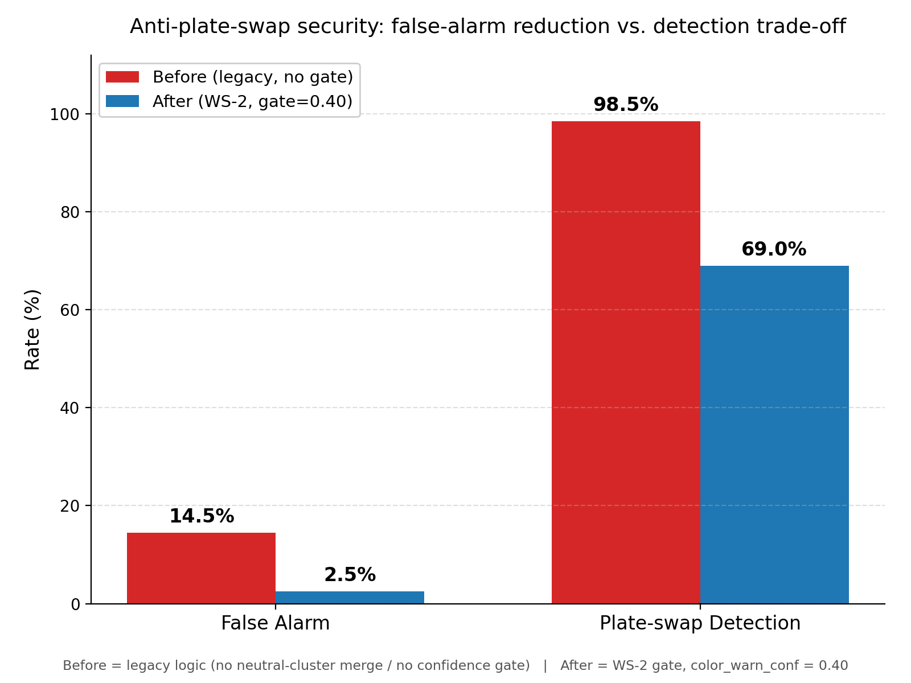
Hình 1. False-alarm Before/After khi siết gate color_warn_conf=0.40 (WS-2).
Hai cơ chế giảm false-alarm (WS-2):
- Gộp cụm màu trung tính (Black/Grey/Silver/White).
- Confidence-gating: chỉ cảnh báo khi color_conf >= 0.40 và sai khác ngoài cụm trung tính.
Bảng quét gate (lý do chọn 0.40):
Gate | False-alarm | Plate-swap detection
0.00 | 4.5% | 73.5%
0.30 | 3.5% | 72.0%
0.40 (ĐÃ CHỌN) | 2.5% | 69.0%
0.50 | 1.0% | 63.5%
0.60 | 0.5% | 56.5%

Kết luận: After (gate=0.40) vận hành ở 69.0% detection tại 2.5% false-alarm - thấp hơn headline Before nhưng là điểm vận hành thực sự dùng được. Giới hạn: chỉ bắt được khi màu khác cụm; phụ thuộc OCR đúng; đo trên VCoR, chưa CCTV bãi xe thật.
4.4. Minh họa giao diện Streamlit (UI Demo)
Ba ảnh chụp thật từ Dashboard Streamlit trên 3 ảnh test tại main/data/test/, minh họa ba nhánh quyết định:
(1) Biển có trong CSDL, màu khớp -> AUTHORIZED/ALLOW:
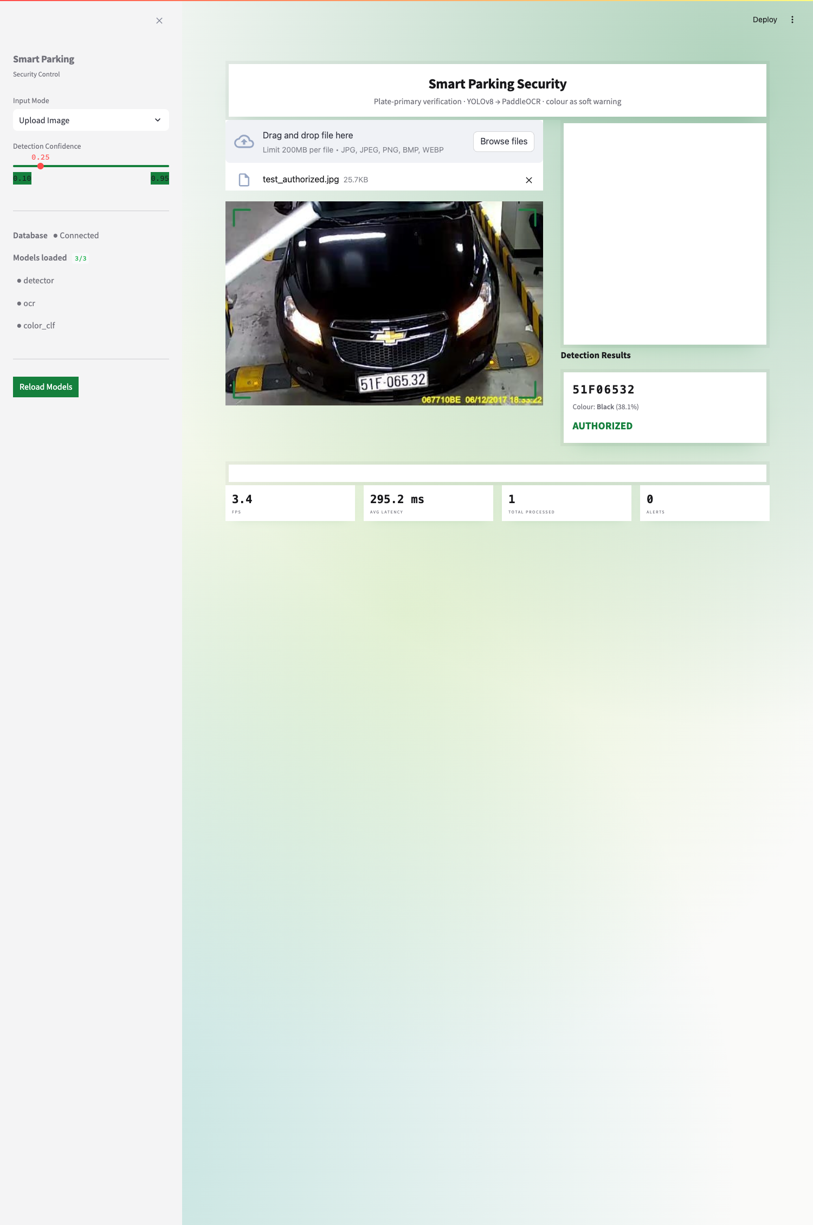
Hình 2. Nhánh AUTHORIZED.
(2) Biển đúng, màu lệch ngoài cụm với conf >=0.40 -> ALLOW_WARN:
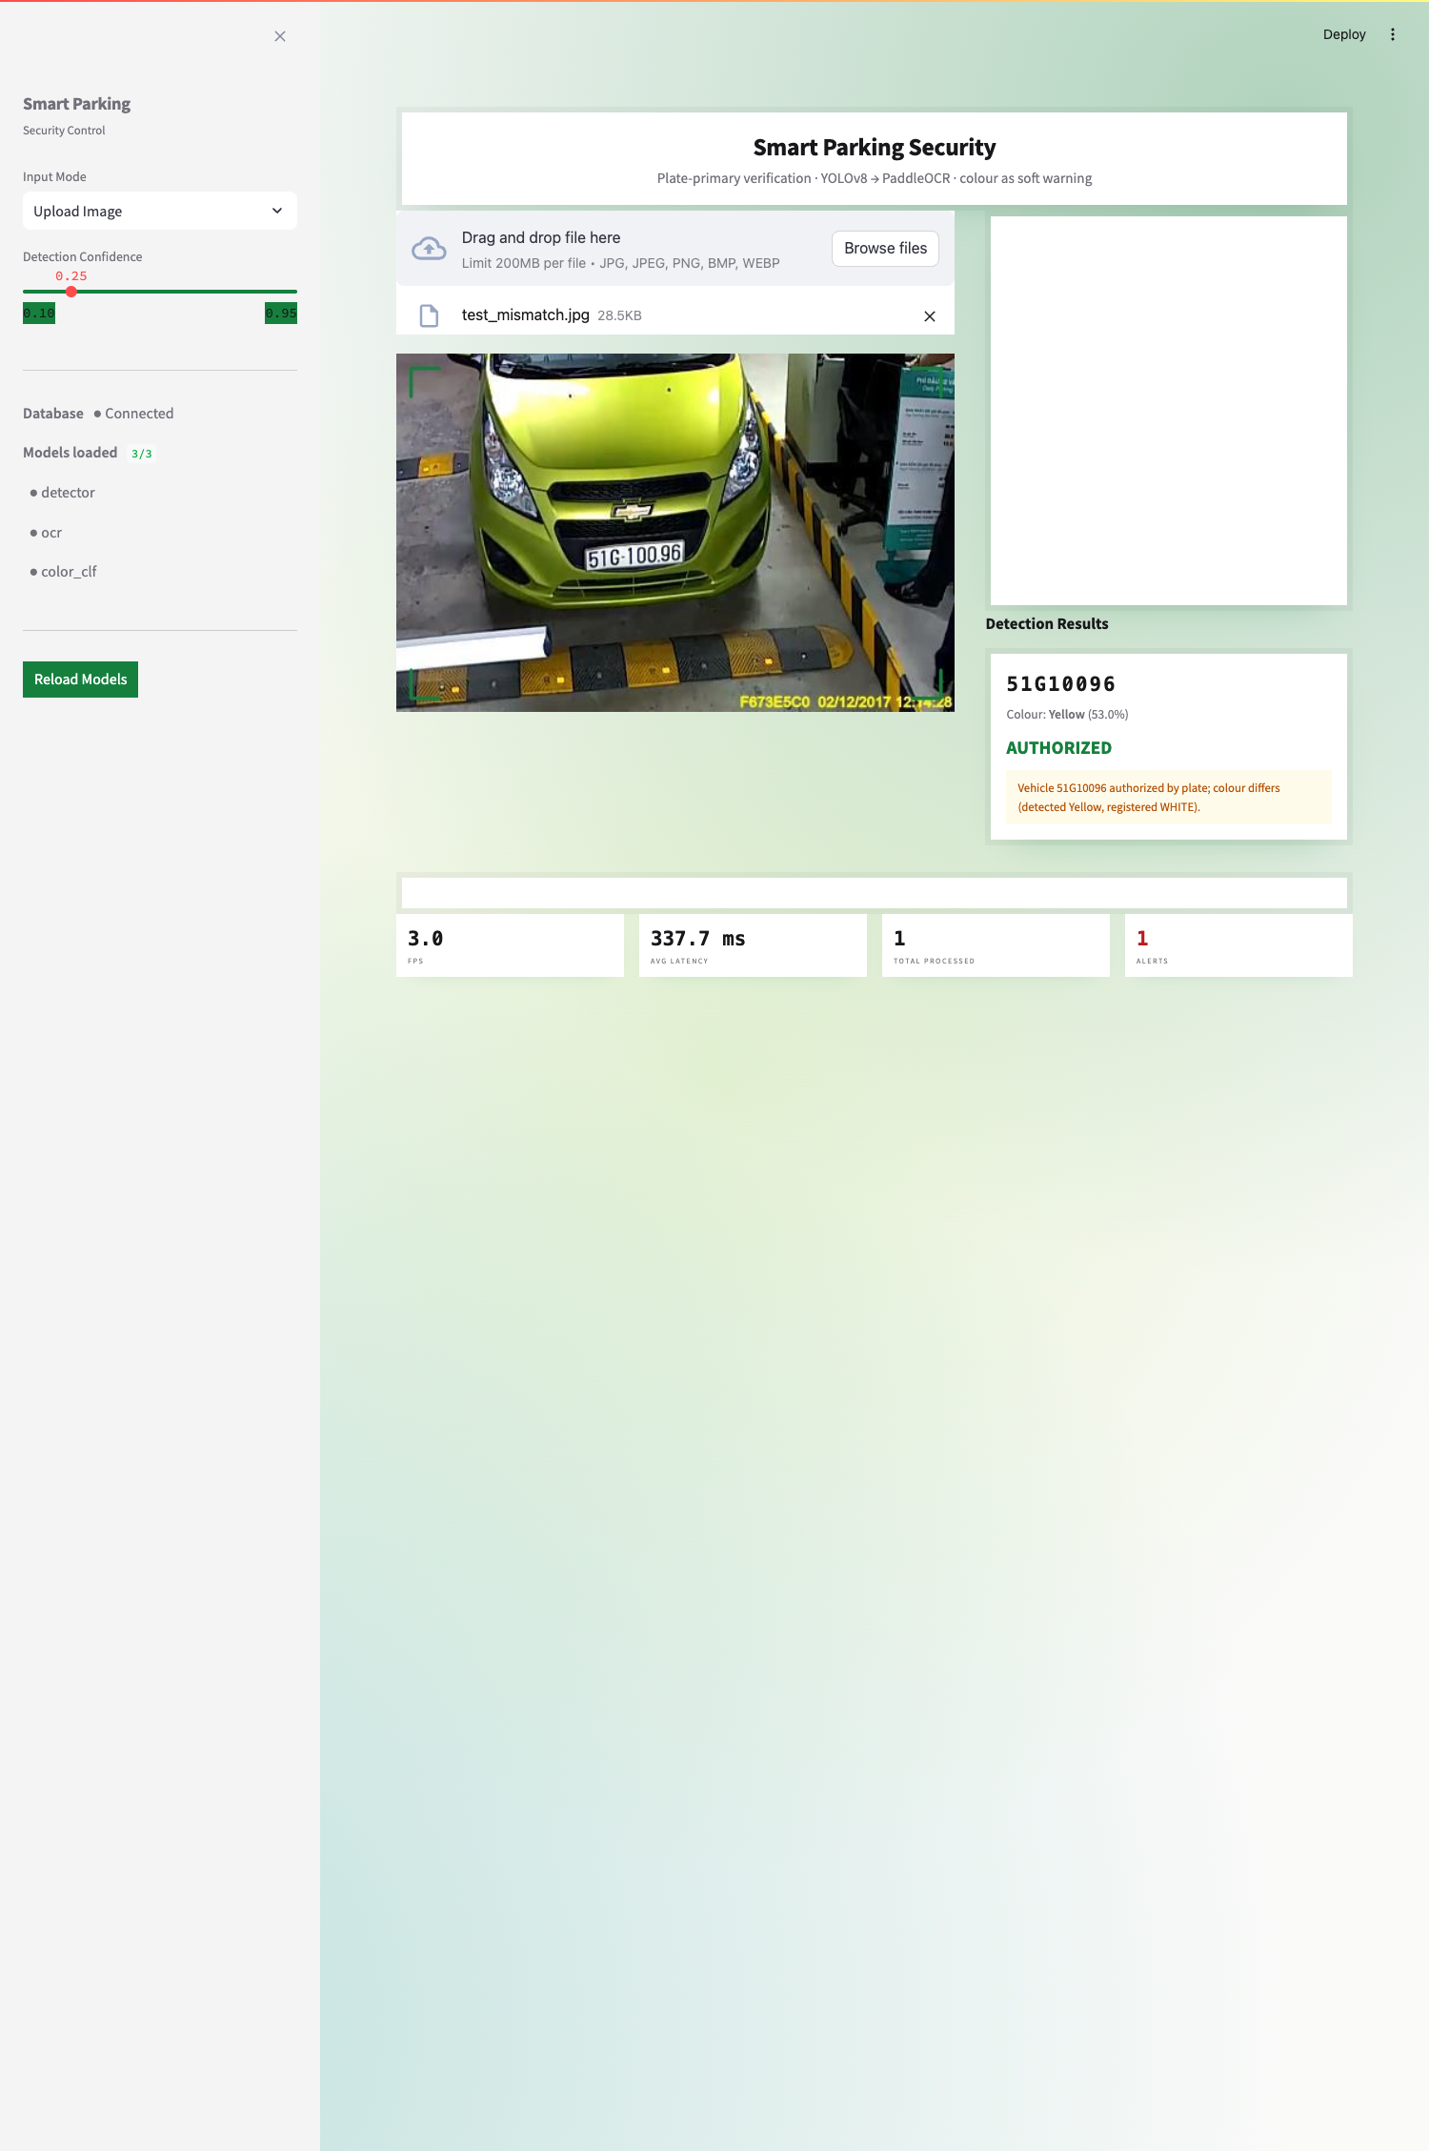
Hình 3. Nhánh ALLOW_WARN (nghi tráo biển).
(3) Biển không có trong CSDL -> UNREGISTERED/DENY_ALERT:
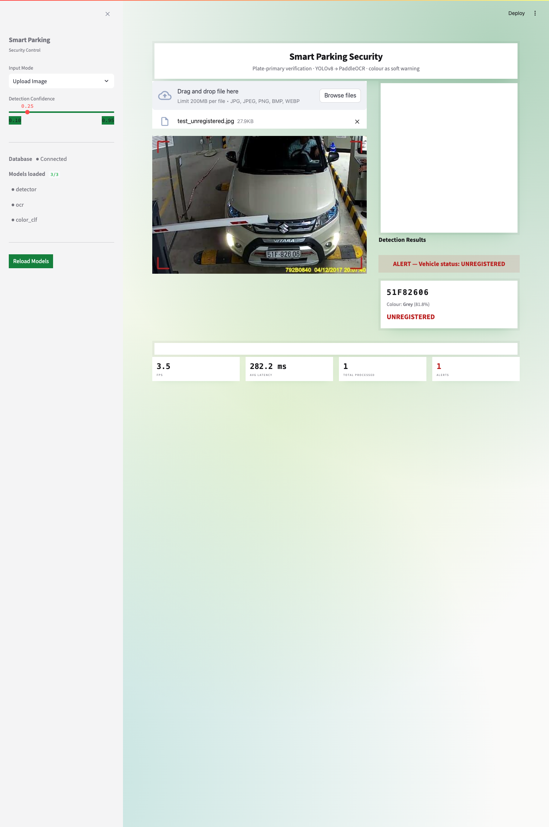
Hình 4. Nhánh UNREGISTERED.
5. Giải pháp tối ưu hóa hiệu năng CPU và Offline
5.1. Xử lý xung đột thư viện và runtime colour classifier
Vấn đề: TensorFlow/Keras và PaddleOCR không thể sống chung một tiến trình trên macOS (OpenMP/protobuf xung đột). Giải pháp: chuyển colour classifier runtime sang PyTorch MobileNetV3-Small (torch_color.py). TF/Keras chỉ dùng trong môi trường training/eval (dpl-train).
Độ trễ sau WS-1: approach-lock 0.73 s; API steady-state ~0.96 s/ảnh. Cold-start lần gọi đầu ~6.1 s (nạp PaddleOCR) - đã warmup lúc khởi động tiến trình.
5.2. Offline-First Deployment
- Docker image build-time prime cache PaddleOCR; runtime YOLO_OFFLINE=True; chứng minh docker run --network none.
- Tắt telemetry YOLOv8: settings.update({"sync": False}).
- Sao chép font Arial.ttf cục bộ để YOLO không tải font online.
5.3. Phân rã độ trễ theo tầng (Per-stage Latency)
Đo bằng measure_stage_latency.py trên CPU, ảnh test_authorized.jpg, 1 warmup + 5 timed passes, median mỗi tầng:
Tầng | Median (ms) | Min | Max
1. Phát hiện xe | 42.1 | 41.1 | 49.5
2. Phát hiện biển số | 43.0 | 40.7 | 46.5
3. PaddleOCR | 115.5 | 114.9 | 118.8
4. Màu xe (Torch) | 26.0 | 22.7 | 29.7
5. DatabaseMatcher | 0.3 | 0.3 | 0.4
Tổng (median-of-totals) | 230.4 | 222.7 | 237.7

~0.23 s (5 tầng lõi trên test_authorized.jpg) không mâu thuẫn với ~0.96 s ở mục 4.2 (toàn bộ infer_single_image trên clip3_new, gồm I/O). OCR chiếm ~50% tổng thời gian đo.
5.4. Thử nghiệm OCR nhẹ MobileNetV3-Small + CTC -> ONNX (chưa triển khai)
Song song PaddleOCR, nhóm thử nghiệm OCR tự huấn luyện (MobileNetV3-Small + CTC, xuất ONNX). Đây là thử nghiệm nghiên cứu - KHÔNG thay thế PaddleOCR trong pipeline giao hàng.
Chỉ số | Giá trị | Ghi chú
val_exact_match | 0.0% (0/64) | Không đọc đúng toàn chuỗi nào
val_cer | 0.659 (~0.66) | CER cao
deployment_ready | false | Chưa sẵn sàng triển khai

Ngưỡng nội bộ thay Paddle (>=90% exact-match trên tập giữ khoá) không đạt. PaddleOCR vẫn là engine OCR duy nhất ở runtime (~81% trên frozen_regression 16 mẫu).
6. Nhìn lại dự án (Retrospective) & Đối chiếu KPI
6.1. Bảng đối chiếu KPI cam kết (Report 1) vs. số thực đo
KPI (R1) | Số thực đo | Đạt? | Ghi chú
E2E Latency <1.0 s | ~0.96 s / 0.73 s | Đạt | Steady-state + approach-lock
mAP@0.5 YOLO >=90% | 98.96% | Đạt | R3 Benchmark B
OCR Word Acc >=90% | 81.2% (n=16) | Chưa | Paddle; n nhỏ
Color Acc >=92% | 86.3% TTA | Chưa | VCoR, chưa CCTV
Brand Acc >=85% | ~35% | Chưa | Diagnostic only
Fake-plate >=95% | 69% @ 2.5% FA | Chưa | After WS-2
False Alarm <=5% | 2.5% | Đạt | Gate 0.40

6.2. Điều làm tốt
- Pivot theo benchmark (EasyOCR -> PaddleOCR; bỏ brand khỏi quyết định).
- Văn hoá đo lường trung thực: Before/After, seed=42, script tái lập được.
- Test suite Docker pytest: 348 passed, 16 skipped (2026-07-13).
- Offline-first, zero-network container.
6.3. Thách thức
- Xung đột TF <-> PaddleOCR -> chuyển màu runtime sang PyTorch.
- Domain gap VCoR <-> CCTV.
- Ground-truth OCR nhỏ (n=16).
- Dữ liệu hãng xe mỏng (~70 ảnh/lớp) -> brand ~35%.
6.4. Bài học
- Đo trước khi cam kết KPI.
- Chọn kiến trúc theo số đo, không theo đề xuất ban đầu.
- Cô lập môi trường training khỏi runtime.
- Không thay engine runtime khi chưa vượt ngưỡng đo trên tập giữ khoá.
7. Kết luận
Hệ thống đã hoàn thiện pipeline ALPR biên, ngoại tuyến, plate-primary: YOLOv8n (mAP@0.5 ~0.98) + PaddleOCR (81% exact-match, 16 crop) là engine OCR duy nhất ở runtime. Thử nghiệm CTC/ONNX đạt 0% exact-match, chưa triển khai. Màu xe PyTorch MobileNetV3-Small đạt 86.3% TTA trên VCoR, giữ vai trò cảnh báo mềm. Hãng xe (~35%) diagnostic only. Hệ thống chạy ổn định offline 100% trên CPU, độ trễ <1 s/xe ở steady-state sau WS-1; Dashboard Streamlit minh họa ba nhánh quyết định.
Hướng phát triển (ngắn gọn, không cam kết lộ trình giả):
- Thu thập corpus biển ô tô in-domain tại site/bãi cụ thể.
- Tiếp tục CTC chỉ khi >=90% exact-match trên frozen_regression.
- Kiểm chứng màu/chống tráo trên CCTV bãi xe thật.
- Pilot vận hành: mở rộng CSDL và luồng demo camera đồng bộ.

